小四动态
2023/11/22
来园情况
幼儿总人数：20人。今日入园：15人。
今日天气：晴，9-23℃。
一、区域游戏
今天的晨间入园宝贝们都能独立开心入园并放好自己的物品。
来到幼儿园就是自主区域游戏的时间！快来看看我们认真游戏的样子吧！
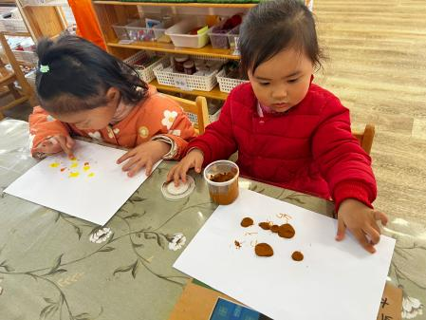 | 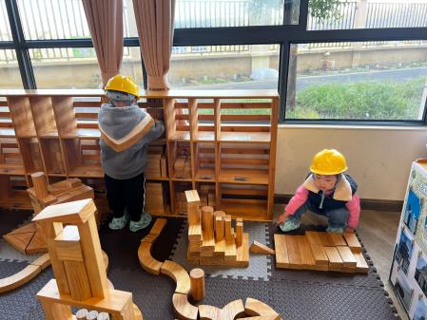 | 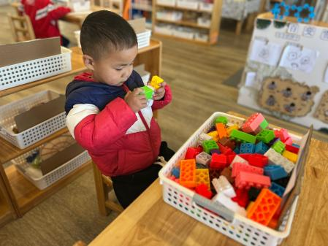
我们一起来用黏土装饰作品。 | 建构区增加了安全帽，玩起来更安全了。 | 我喜欢用乐高积木拼搭。
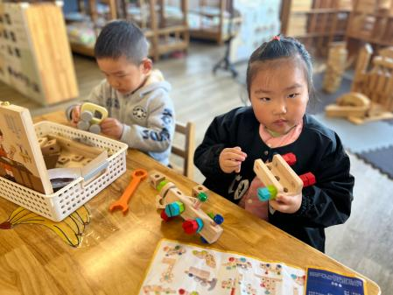 | 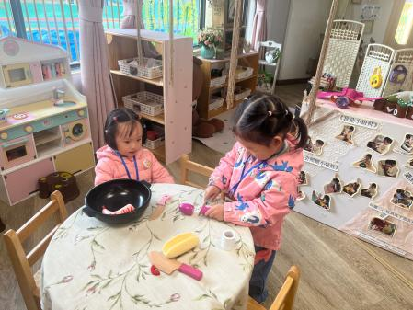 | 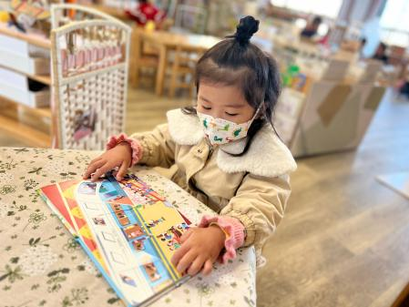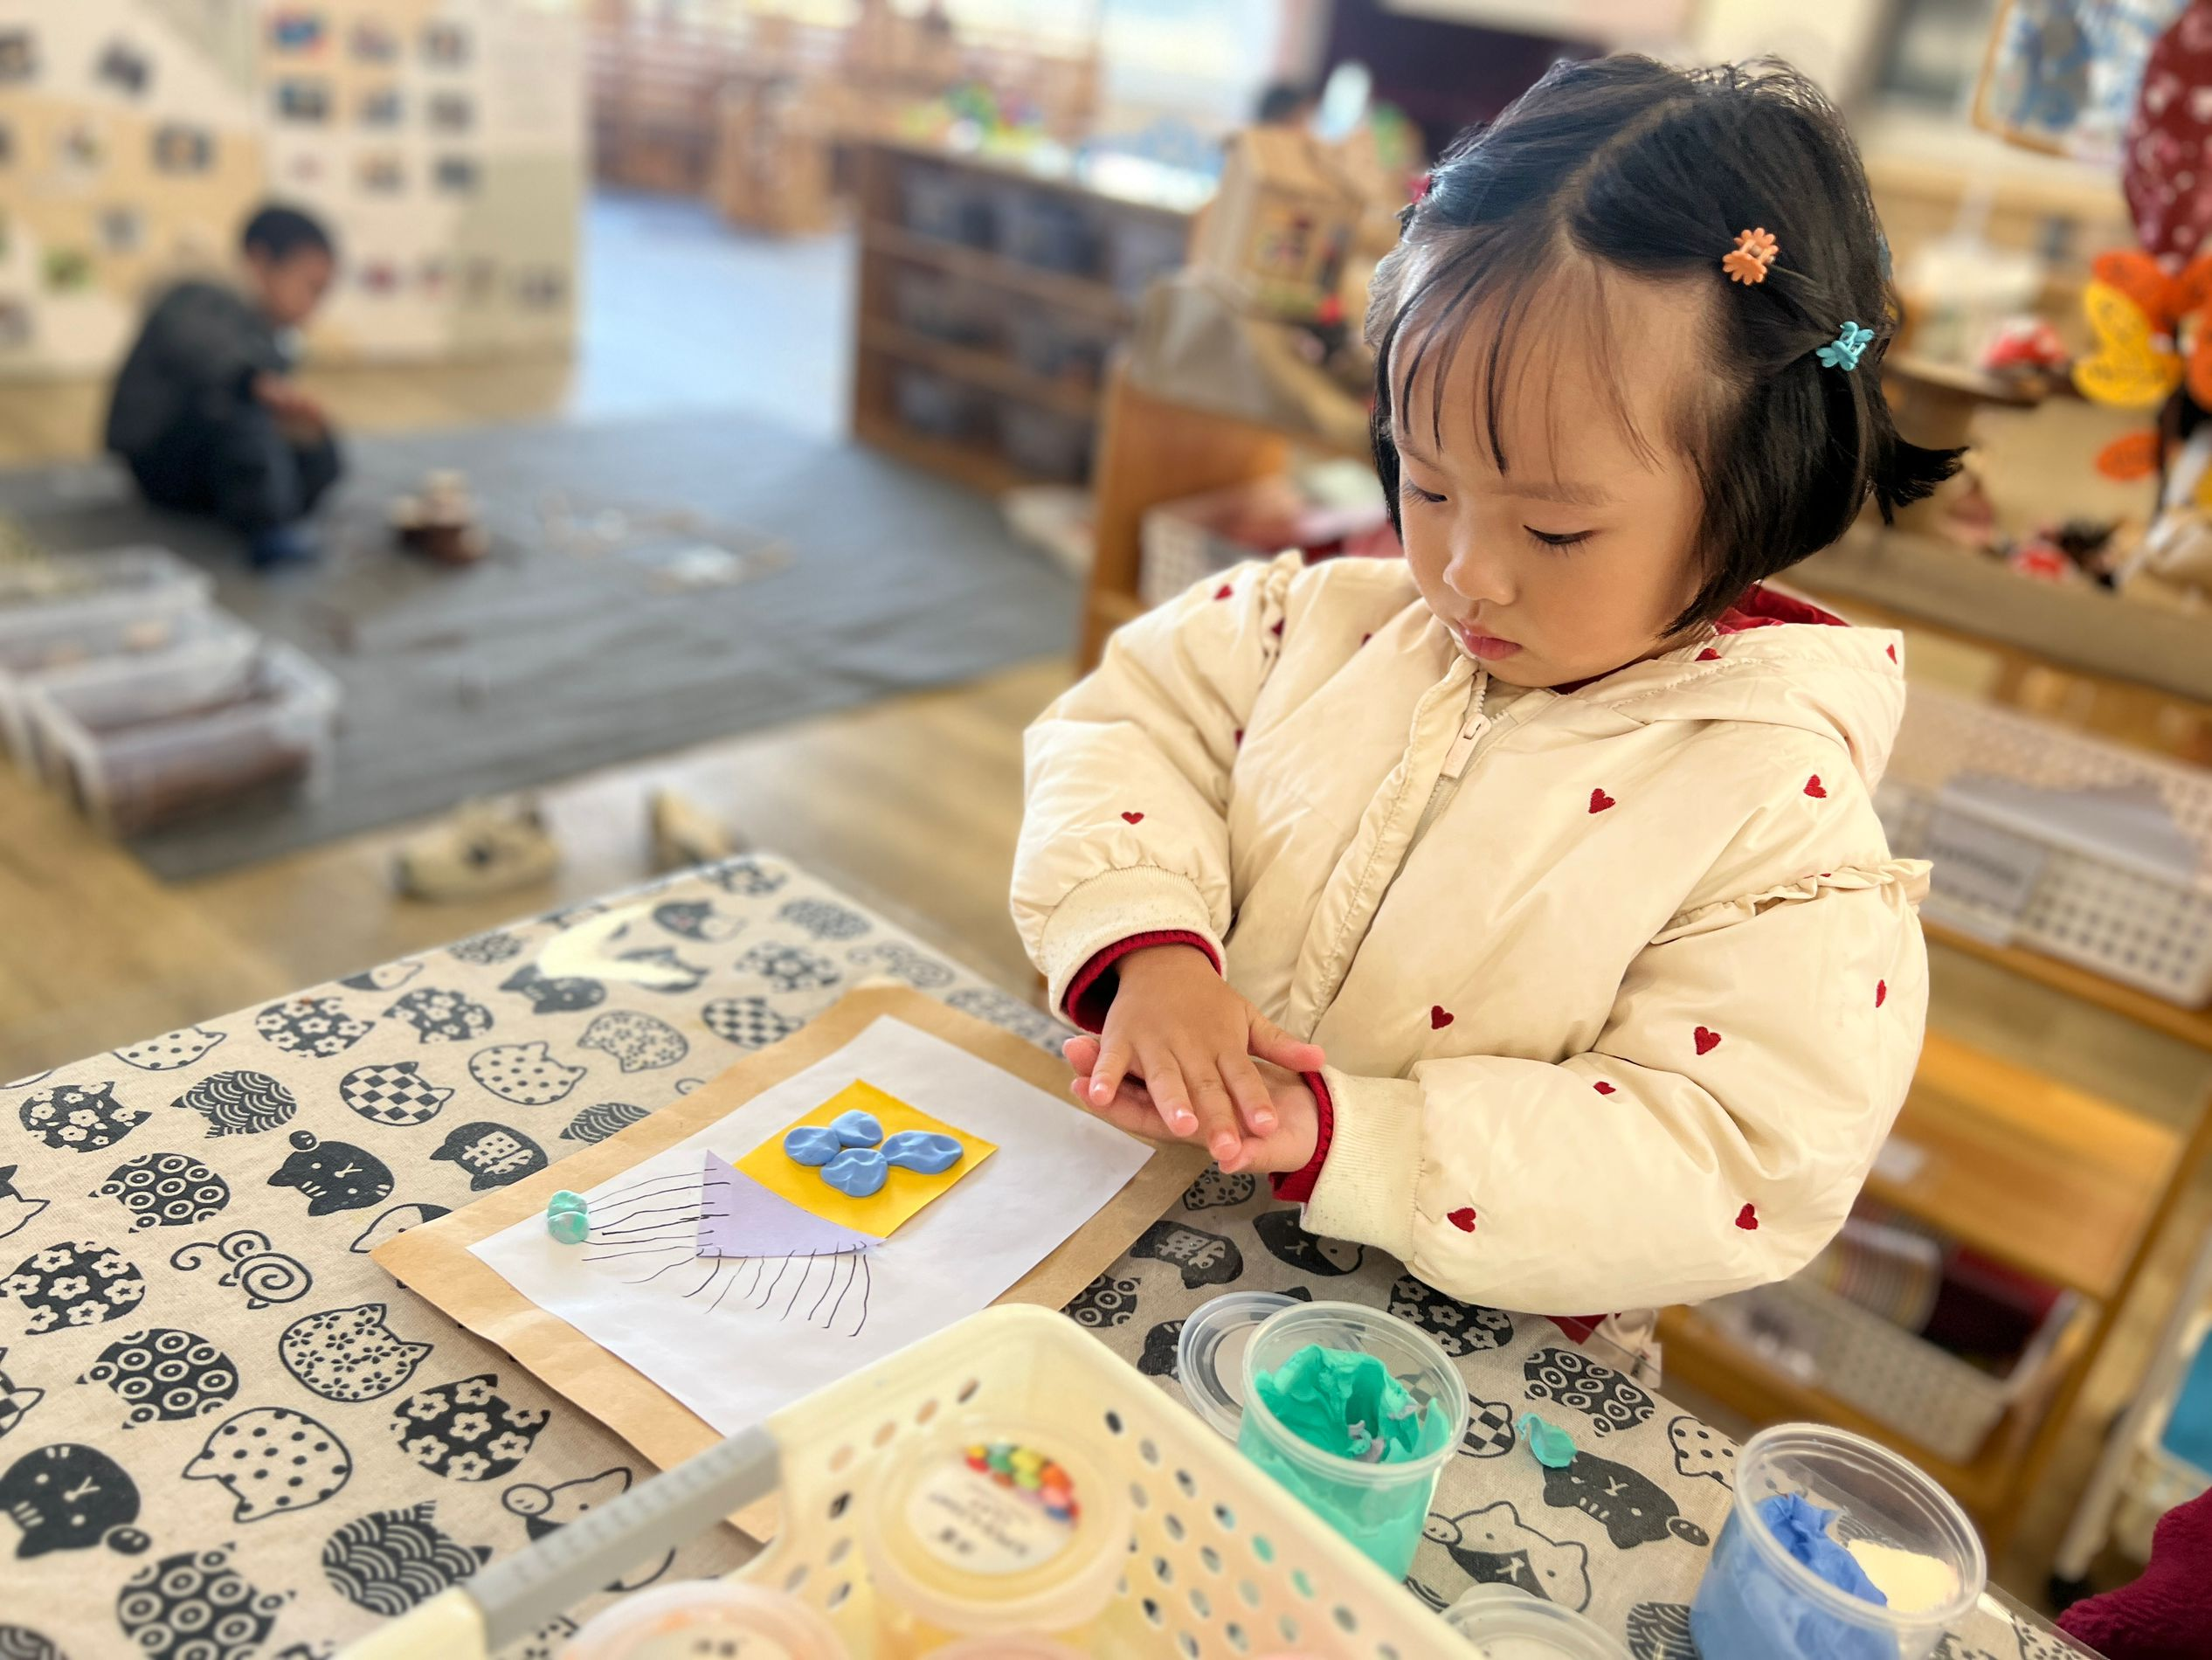
今天我要用小工匠拼搭一辆汽车。 | 一起在娃娃家烧饭吧！ | 图书区的立体书真有意思。

- 集体活动《玩具动起来》
玩具是伴随孩子成长的“玩伴”。随着技术的不断改进，目前出现的玩具种类很多，有惯性玩具、电动玩具、拖拉玩具、以及机械玩具（发条的），动起来的现象明显，原理各不相同。本次活动主要是让孩子在玩玩具的过程中来发现玩具能“动”起来的秘密，并通过小朋友间的交流、互动，了解玩具能动起来的不同方法。
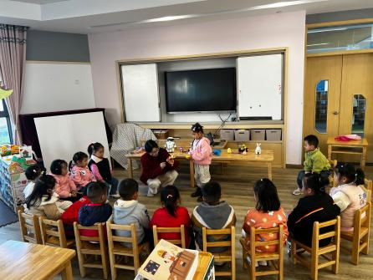 | 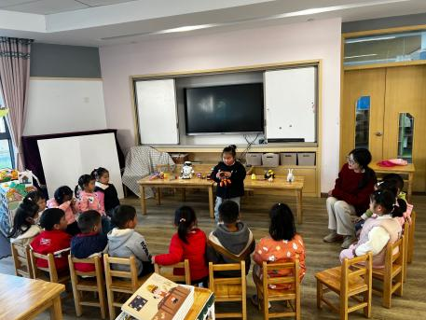 | 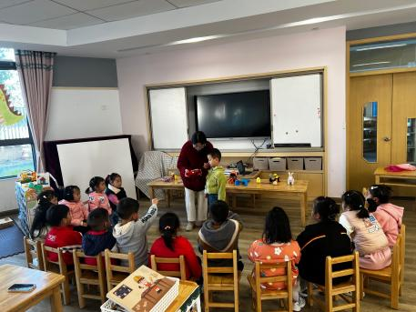
我的玩具是挖土机，可以挖土。 | 我带来的是能够吸一吸的益智玩具。 | 我的玩具是套在脚上玩的。
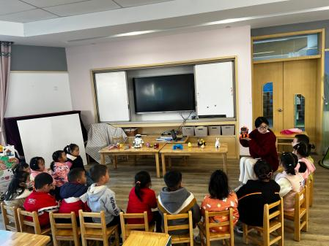 | 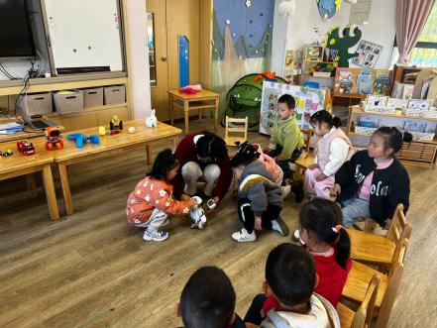 | 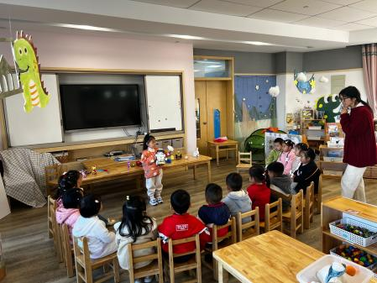
我的玩具会变形。 | 这是我带的游戏机，可以玩好几种游戏！ | 我的玩具能够播放音乐呢！

三、户外活动
又到了户外活动的时间，今天天气晴朗，温度适宜，我们可以在户外开心地玩耍啦！
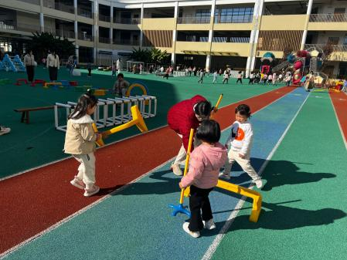 | 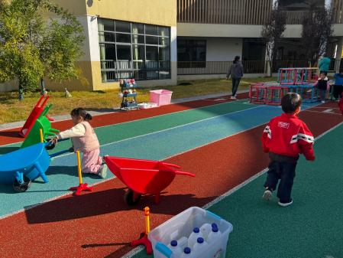 | 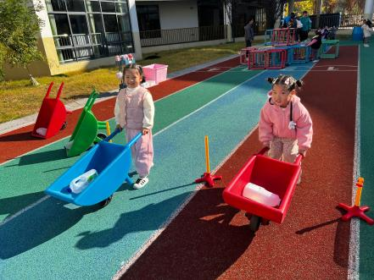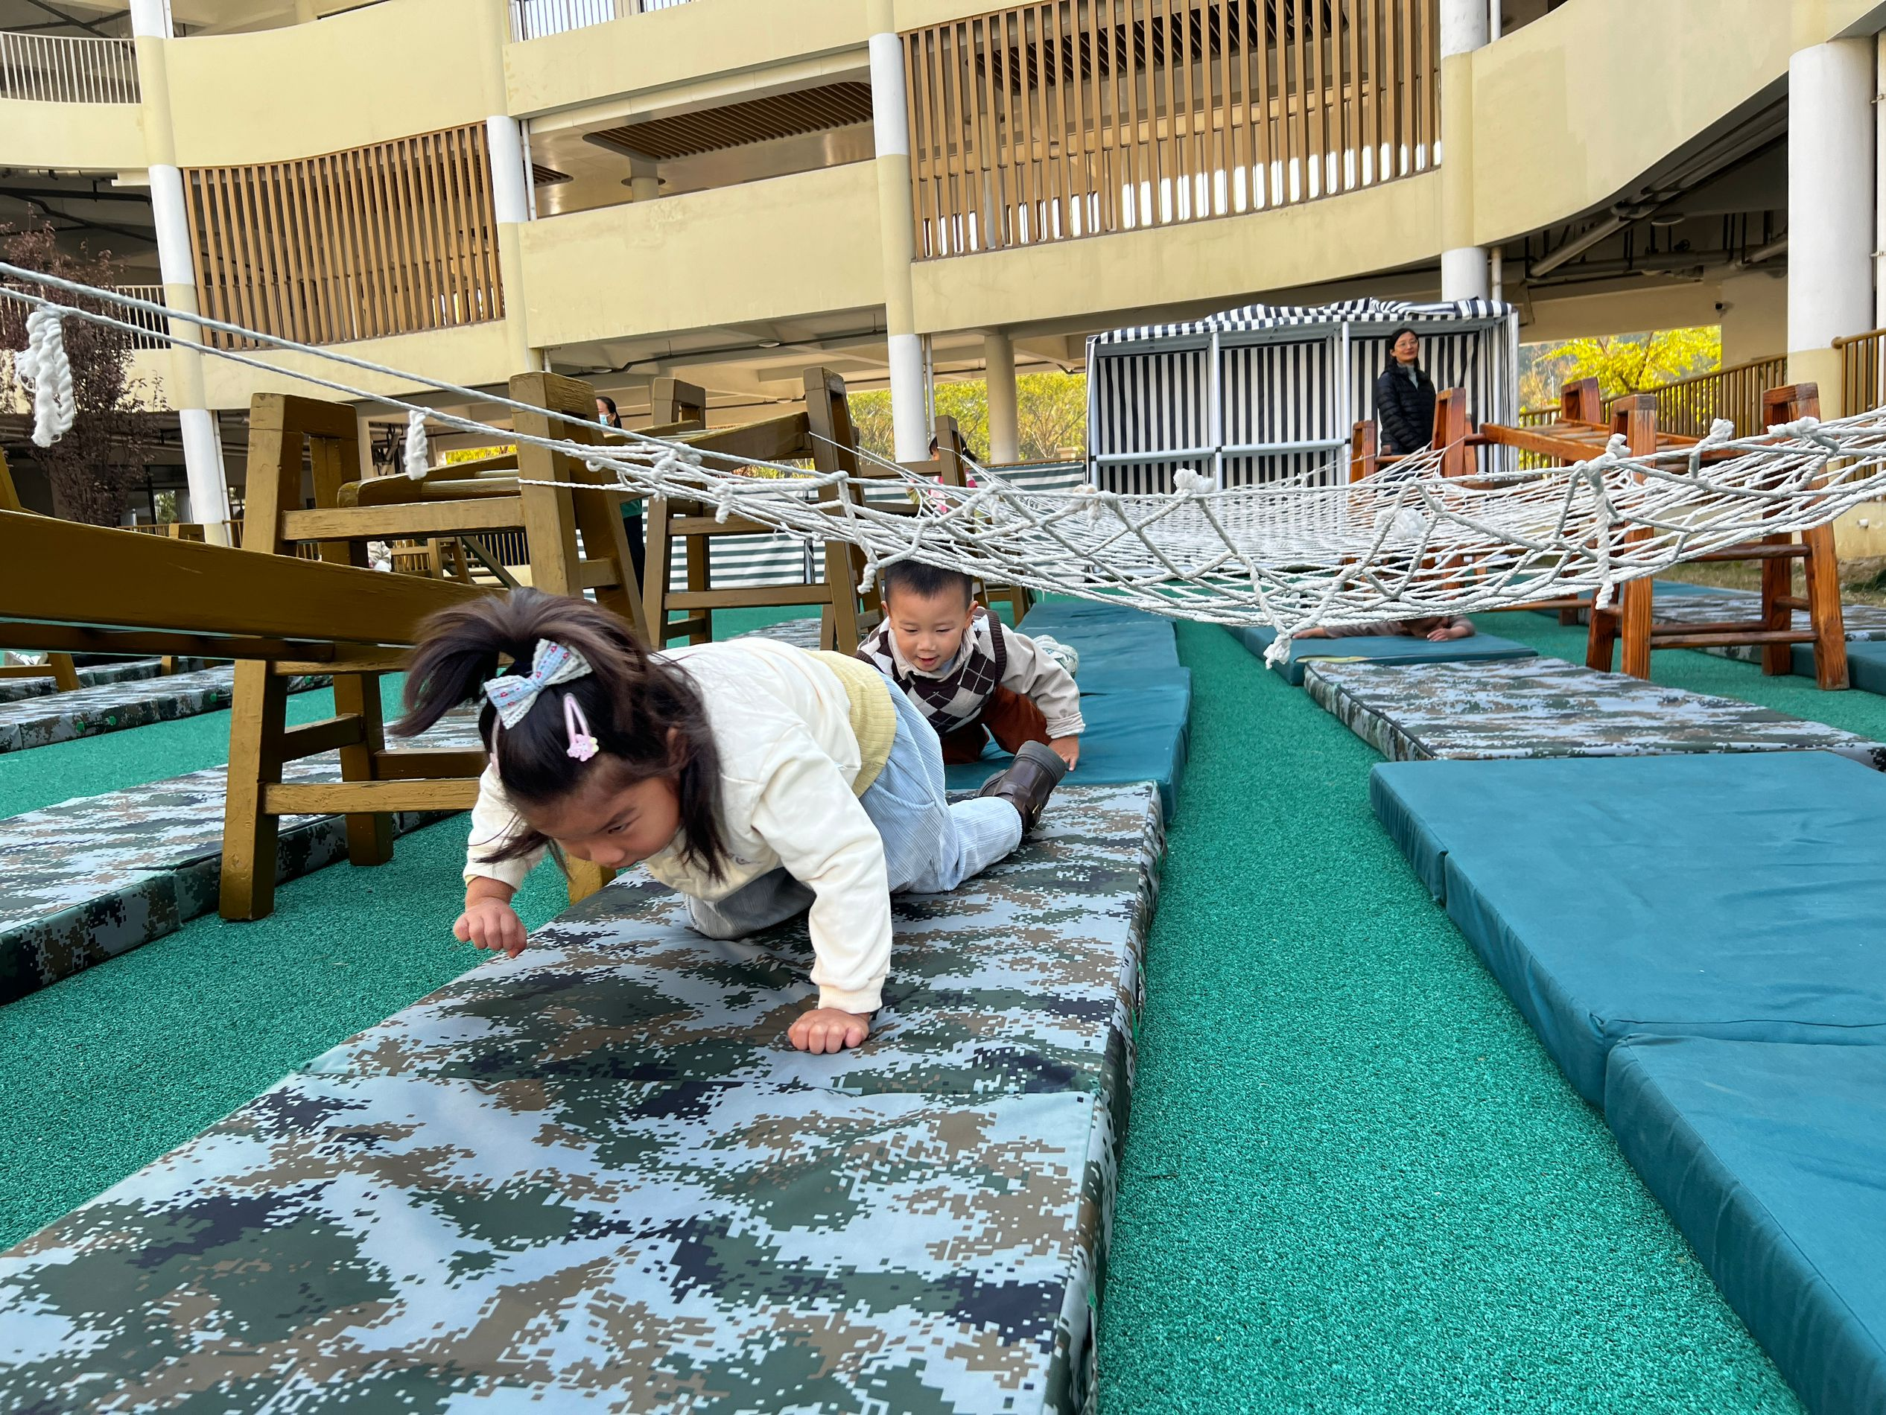
游戏开始前我们帮助老师一起摆器材。 | 小推车也要摆放在跑道上。 | 一起来玩推车啦！
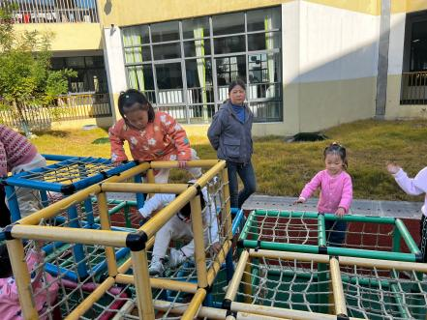 | 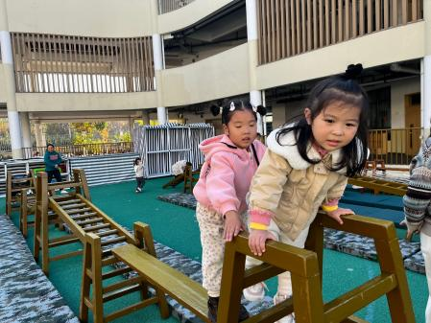 | 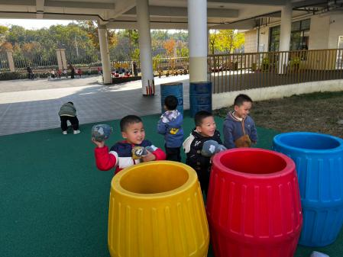
钻爬网真好玩。 | 我最喜欢玩攀爬架了！ | 我们来玩沙包对战吧！预备，开始！

四、温馨提示：
1.最近天气较好，为了宝贝们户外活动的身体健康，建议大家可以在入园时为宝贝们垫上吸汗巾。
2.今天我们学习了集体活动《玩具动起来》，孩子们通过介绍玩具，了解了玩具的不同种类和特点，比如电动玩具，发条玩具等等。家长们也可以在家和孩子们继续了解家里的玩具，帮助玩具分分类哦！

